新汉语水平考试HSK（六级）分数是怎样处理的
张泉慧 张晋军 张铁英 符华均 黄贺臣

摘要：新汉语水平考试（HSK）笔试分6个等级。HSK（六级）是难度最高的等级，分听力、阅读、书写三个分测验。听力、阅读分测验使用客观题，各50题；书写分测验使用主观题，只有一题。各分测验满分均为100，全卷满分为300。本文是为HSK（六级）设计的分数处理方案，它同样适用于新HSK笔试其他等级及新HSK口试。此方案将在2013年考试中付诸实践。

关键词：新HSK；汉语；考试；分数处理

新汉语水平考试（HSK）笔试分6个等级。HSK（六级）是难度最高的等级，分听力、阅读、书写三个分测验。听力、阅读分测验使用客观题，各50题；书写分测验使用主观题，只有一题。各分测验满分均为100，全卷满分为300。
本文是为HSK（六级）设计的分数处理方案，它同样适用于新HSK笔试其他等级及新HSK口试。此方案将在2013年考试中付诸实践。

一、新HSK分数的参照系

HSK（六级）的能力标准为：能用汉语自如地进行各种社会交际活动，汉语应用水平接近汉语为母语者。现行HSK（六级）成绩报告中，提供了听力、阅读、书写分测验分数及总分（三个分测验分数之和）。这些分数参照HSK（六级）能力标准进行解释。
2013年，新HSK成绩报告中的分数拟同时提供标准参照解释和常模参照解释。HSK（六级）要提供常模参照解释，就需要建立一个常模样组。

二、HSK（六级）常模样组的建立

2010至2012年，HSK（六级）共举办25次考试，使用25套试卷，考生数量为104,956，我们以此建立了HSK（六级）常模样组。具体做法是：
1．统计25次考试每次考试听力、阅读、书写原始分的平均分；
2．按照“平均分等值法”，确定每次考试听力、阅读、书写原始分的平均分等值处理办法；
3．根据平均分等值处理办法，对每个考生的听力、阅读、书写原始分进行等值处理，获得听力、阅读、书写等值分。
4．听力、阅读、书写等值分，线性转换为百分制分数，即104,956名考生的听力、阅读、书写报告分。
由此建立的常模样组的听力、阅读、书写平均分、标准差见表1：

表1
 | 听力 | 阅读 | 书写
平均分 | 73.372 | 64.604 | 62.916
标准差 | 15.51 | 16.687 | 16.963

常模样组的听力、阅读、书写分数分布如图1、2、3所示：

图1
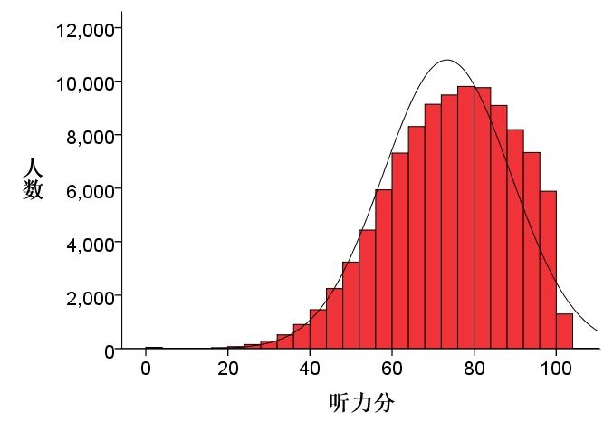

图2
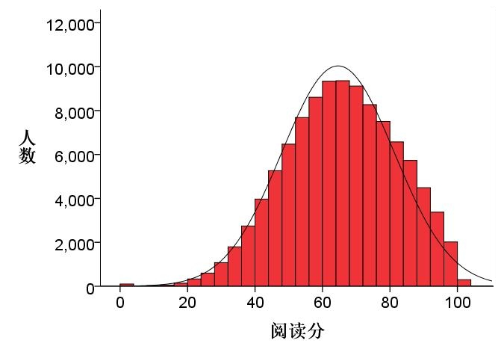

图3
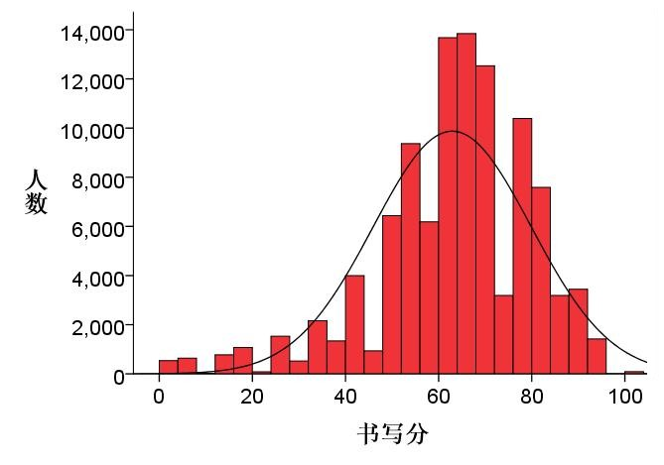

常模样组的听力、阅读、书写分数百分等级见表2：

表2
听力 | 阅读 | 书写 | 百分等级
100 | 98 | 93 | 99%
94 | 86 | 83 | 90%
88 | 80 | 76 | 80%
84 | 74 | 71 | 70%
78 | 70 | 67 | 60%
74 | 64 | 64 | 50%
70 | 60 | 62 | 40%
66 | 56 | 57 | 30%
60 | 50 | 52 | 20%
52 | 42 | 40 | 10%

三、HSK（六级）分数处理

新的一次HSK（六级）考试结束后，收回考生作答材料。通过扫卡，获得考生的听力、阅读作答数据，按“答对一题给1分、答错一题或未答给0分”的标准，形成考生的听力、阅读原始分。组织评分员对考生的书写部分进行评分。书写部分为一篇缩写题。评分员根据评分规则，结合考生作答表现，按0-21等级分给考生赋分，形成考生的书写原始分。
1．统计本次考试听力、阅读、书写原始分的平均分；
2．按照“平均分等值法”，确定本次考试听力、阅读、书写原始分的平均分等值处理办法；
3．根据平均分等值处理办法，对每个考生的听力、阅读、书写原始分进行等值处理，获得听力、阅读、书写等值分。
4．听力、阅读、书写等值分，线性转换为百分制分数，即本次考试考生的听力、阅读、书写报告分。

四、HSK（六级）成绩报告

假设HSK （六级）某次考试某考生听力、阅读、书写报告分分别为88、86、71，该考生成绩报告上的分数信息见表3、2：

表3
 | 满分 | 你的分数
听力 | 100 | 88
阅读 | 100 | 86
书写 | 100 | 71
总分 | 300 | 245

通过该考生的成绩报告可以知道，从标准参照系来看，该考生听力、阅读、书写水平分别达到了HSK（六级）能力标准的88%、86%、71%；从常模参照系来看，在HSK（六级）常模样组中，该考生听力、阅读、书写水平分别高于80%、90%、70%的考生。
2013年起，新HSK成绩报告背面拟附上6个等级的能力标准：
HSK（一级）：能理解并使用一些简单的汉语词语和句子，具备进一步学习汉语的能力。
HSK（二级）：能用汉语就生活中的一些常见话题进行简单的交流。
HSK（三级）：能用汉语完成生活、学习、工作等方面的基本交际任务，在中国旅游时，能应对遇到的大部分交际任务。
HSK（四级）：能用汉语就比较复杂的话题进行交流。
HSK（五级）：能阅读汉语报刊杂志，欣赏汉语影视节目，用汉语做较为完整的演讲。
HSK（六级）：能用汉语自如地进行各种社会交际活动，汉语应用水平接近汉语为母语者。
为更好地发挥新HSK的激励作用，我们建议取消HSK（六级）的合格线，删除HSK（六级）成绩报告中“总分180分为合格（Passing Score: 180）”的字样。考试用户完全可以结合实际情况，自主划定用人、招生分数线，择优录取。

五、其他

HSK（六级）分数的标准参照解释是“能做HSK（六级）全部交际任务的百分之多少”，分数是“答对百分比”。其常模参照解释则是考生在常模样组中所处的位置。
在这个分数体系中，有些情况需要予以说明：
1．听力、阅读分测验原始分，在0-50之间。等值转换时，以整数分为单位进行调整，因此，等值分也在0-50之间。等值分线性转换为百分制报告分后，在0-100之间，但只有偶数分而无奇数分，即只有50个整数分而非100个。
2．书写分测验原始分，在0-21之间。但在等值转换时，以0.5为调整单位。因此，等值分线性转换为百分制报告分后，在0-100之间，有偶数分，也有奇数分，理论上讲应该有41个整数分。
3．只提供了听力、阅读、书写分测验分数的常模参照，未提供总分的常模参照。

参考文献：
[1] 谢小庆，汉语水平考试的分数体系，首届汉语考试国际学术讨论会论文集，北京语言学院出版社，1995年，第49-58页
[2] 张晋军，黄蕾，张铁英，符华均，黄贺臣，新汉语水平考试HSK（六级）平均分等值法实施方案，http://blog.sina.com.cn/s/blog_53e7c11d0101cjjt.html

致谢：北京语言大学谢小庆老师曾对此文提出修改意见，谨致谢意。

How to Process the Score of New HSK (Level 6)
Zhang Quanhui, Zhang Jinjun, Zhang Tieying, Fu Huajun and Huang Hechen

Abstract: New HSK written test has six levels. HSK (Level 6) is the highest level test which includes three subtests: listening, reading and writing. Each of the listening and reading subtests contains 50 objective items, and the writing subtest contains only one subjective item. The full score of each subtest is 100, and full score of HSK (Level 6) is 300. This paper devised a score processing plan for HSK (Level 6), it also apply to other levels of New HSK and New HSK oral test. This plan will be put into practice in 2013.

Keywords: New HSK; Chinese; Test; Score Processing

